LearnOSM

GPS Essentials
Bijgewerkt op 24-05-2015

Installeren van GPS Essentials
- Tik op het app-pictogram “Google Play Store” op de thuispagina van uw Android-apparaat om de Android Market te openen.
- Tik op het pictogram “Search” in de rechter bovenhoek.
- Gebruik de zoekbalk bovenin om te zoeken naar “GPS Essentials”.
- Tik op het pictogram van GPS Essentials en selecteer “Install”. Het pictogram ziet er zo uit:
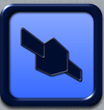
Als u geen toegang heeft tot Google Play of indien u andere versies wilt downloaden dan de stabiele uitgave zoals oudere versies of de laatste bèta, kunt u GPS Essentials downloaden vanaf http://www.images.com.

GPS Essentials configureren om offline te werken
- Open GPS Essentials. Ga naar Settings en selecteer Map Cache. verplaats de limiet van de cache naar het maximum.
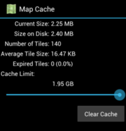
- Zoek een sterke netwerkverbinding. Selecteer ‘Portable Maps’ vanuit het hoofdscherm. Elke kaart die u bekijkt in de modus Portable map wordt automatisch opgeslagen in het geheugen van Android. Sla kaarten die u offline nodig heeft zoveel mogelijk in detail op als mogelijk, en zoom langzaam in op elk waypoint.
- Verbreek de verbinding met het netwerk en bekijk kaarten in de modus Portable map. Als in sommige kaarten details ontbreken, verbindt dan opnieuw met een netwerk en zoom langzaam in op de kaartlocatie die u nodig heeft.

Mogelijkheid voor GPS op Android-telefoon
Zorg er voor dat de GPS in uw Android-telefoon is ingeschakeld, vóórdat u de app GPS Essentials gebruikt.
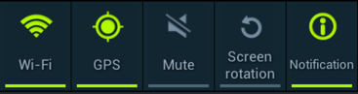

Satellieten ophalen
Voordat een GPS-ontvanger een locatie kan vaststellen (ook wel een GPS-fix genoemd), moet het signalen ontvangen van tenminste vier satellieten. Hoe lager de satelliet boven de horizon is, hoe langer de signalen ervan door de atmosfeer moeten reizen, dus satellieten die hoog boven de horizon staan hebben gewoonlijk betere signalen.
De satellieten in uw gebied controleren:
- Selecteer, uit het hoofdmenu, Satellites.
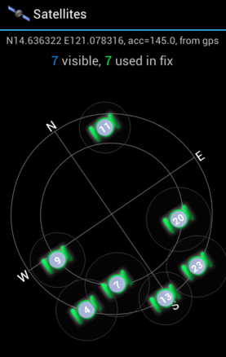
- Als er tenminste vier satellieten zijn gebruikt in de fix, dan kunt u beginnen met de door GPS Essentials geboden mogelijkheden.

Tracks maken
- Selecteer, uit het hoofdmenu, Tracks.
- Tik op Start op de werkbalk. Het zal een nieuwe track maken en beginnen met opnemen. Wacht enkele seconden totdat de GPS-fix beschikbaar is.
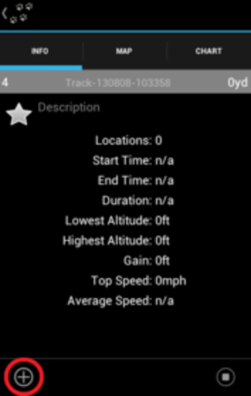
- Selecteer de knop Pause om het opnemen te pauzeren. Druk er opnieuw op als u wilt doorgaan met opnemen.

Waypoints maken

Portable Maps gebruiken
- Selecteer, uit het hoofdmenu, Portable Maps.
- Tik en blijf op de kaart om een nieuwe cursor te maken.
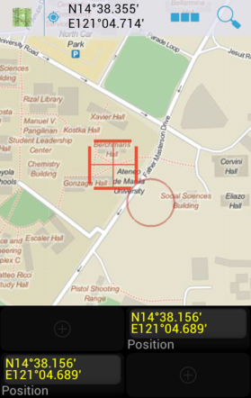
- Sleep de cursor naar de locatie waar u het nieuwe waypoint wilt hebben.
- Tik op Actions om het venster Actions weer te geven. Het pictogram Actions ziet er ongeveer zo uit:

- Selecteer het gereedschap Add om het waypoint te maken.
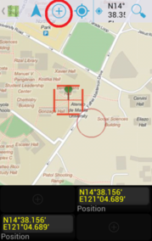

Google Maps gebruiken
- Selecteer, uit het hoofdmenu, Google Maps.
- Ga naar de locatie waar u uw nieuwe waypoint wilt toevoegen.
- Selecteer het gereedschap Add om het waypoint te maken. Tik op de locatie op de kaart om daar een waypoint te maken. Indien u een waypoint wilt maken op uw huidige locatie, tik opnieuw op de knop Add Waypoint.
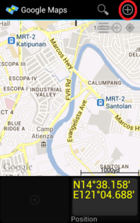
- Herhaal de stappen b en c totdat u gereed bent met het opnemen van de door u gewenste waypoints.

Pagina Waypoints gebruiken
- Selecteer, uit het hoofdmenu, Waypoints.
- Selecteer het gereedschap Add om het waypoint te maken.
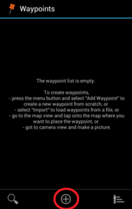
- Het zal beginnen met het opnemen van uw 1ste waypoint. U kunt de attributen van het waypoint wijzigen en dan op Back drukken om terug te gaan naar de lijst.
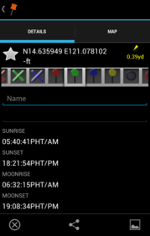
- Wanneer u het venster Map selecteert, zult u zien waar uw waypoint is gelegen op de kaart.
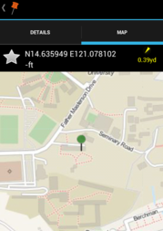
- Selecteer het pictogram Close om uw waypoint op te slaan. Het pictogram Close ziet er ongeveer zo uit:


Foto’s voorzien van geoverwijzingen
- Selecteer, uit het hoofdmenu, Camera.
- Neem een foto van het door u gewenste gebied waar u een geoverwijzing wilt maken.
- De foto die u heeft genomen zal dienen als een waypoint en automatisch worden opgeslagen op de Portable Maps en de pagina van Google Maps.
- De gegevens (locatie van de afbeelding en de bestandsnaam van de foto) zullen ook worden gelogd op de pagina Waypoints. U kunt ook kiezen welk pictogram moet worden gebruikt voor een bepaalde afbeelding. Het pictogram zal ook worden weergegeven op de Portable Maps en de pagina van Google Maps.

Opgeslagen foto’s
Al uw afbeeldingen staan in de map com.mictale.images op uw SD-kaart. U kunt afbeeldingen verwijderen uit deze map en u kunt zelfs nieuwe toevoegen. GPS Essentials scant deze map regelmatig om te zien wat er nieuw is.

Waypoints exporteren/opslaan
- Selecteer, uit het hoofdmenu, Waypoints. Het zal u de lijst laten zien met waypoints die u heeft opgenomen.
- Selecteer, om alle waypoints te exporteren, Export uit de knop Options. Als u één enkel waypoint wiltexporteren selecteer dan het gewenste waypoint, klik op de knop Options en selecteer Export.
- Het vak van het keuzemenu zal u laten selecteren naar welk type bestand u uw gegevens wilt exporteren. Voor nu, klik op KML (Google Earth).
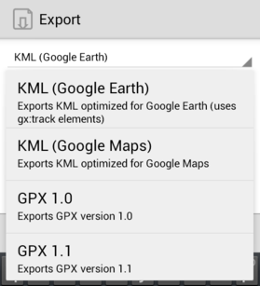
- Selecteer het pictogram van de SD-kaart om handmatig de gewenste locatie voor het bestand te selecteren.
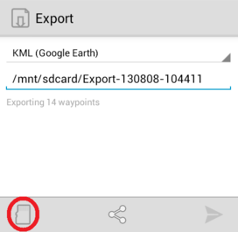
- Klik op dit pictogram om op te slaan.


Tracks exporteren/opslaan
- Selecteer, uit het hoofdmenu, Tracks. Het geeft de gegevens weer van het huidige track dat u heeft opgenomen.
- Selecteer Export uit de knop Options om de inhoud van het huidige track naar een bestand te schrijven.
- Als u het vorige track dat u heeft opgenomen wilt exporteren, selecteer het pictogram Tracks en kies het gewenste track. Klik op de knop Options en selecteer Export. Het pictogram Tracks ziet er zo uit:

- Het vak van het keuzemenu zal u laten selecteren naar welk type bestand u uw gegevens wilt exporteren. Voor nu, klik op KML (Google Earth).
![Export1][]
- Selecteer het pictogram van de SD-kaart om handmatig de gewenste locatie voor het bestand te selecteren.
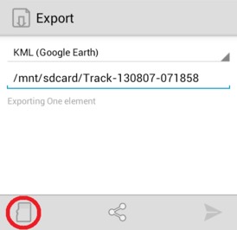
- Klik op dit pictogram om op te slaan.
Was dit een goede handleiding? Laat ons weten hoe we de handleidingen kunnen verbeteren!
- learnosm@hotosm.org
- @learnOSM
- Hosted on Github
CC0
Official HOT OSM learning materials

